

**2012/2013**



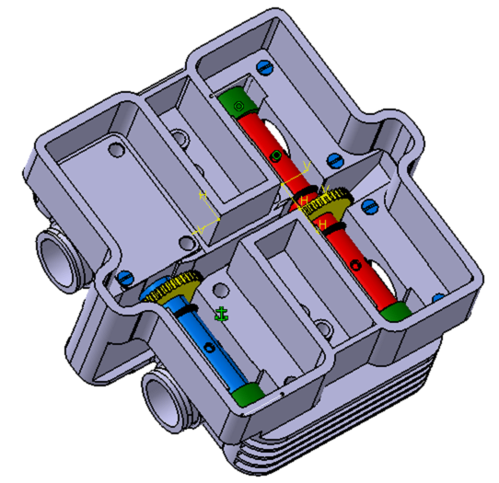

**Réalisé par** :

* **ROSSER Marc**
* **ZIDANE Salim**

**Responsable du projet :**

* **M.DARCISSAC Sylvain**

Rapport de projet Distribution rotative d’un moteur 4 temps

Sommaire :

**I- Introduction :** **2**

**II- Le moteur étudié :** **3**

1)  Presentation du moteur GPZ500 **3**

2)  Données antérieures **4**

3)  Modélisation du bloc cylindre **6**

**III- Conception :** **7**

1. Conception de la culasse **8**

2) Conception du circuit de refroidissement **9**

3)  Conception du tube **9**

4)  Conception des chapeaux d’admission et d’echappement **10**

5)  Choix de l’engrenage **10**

6)  Choix des roulements **11**

7)  Choix des joints d’etanchéité **13**

**IV- Assemblage :** **14**

**V- Conclusion :** **15**

**ANNEXES** **16****-29**

**I. Introduction**

Dans le cadre de notre préparation au diplôme d'ingénieur en mécanique et conception des systèmes, nous avons été amenés à effectuer notre projet de troisième année sous l’encadrement de M. DARCISSAC Sylvain.

II. Le moteur étudié

# 1. Présentation

Pour réaliser notre étude et pour servir de base pour notre projet, nous nous sommes servis d’un moteur de Kawasaki GPZ500 (Figure 1)

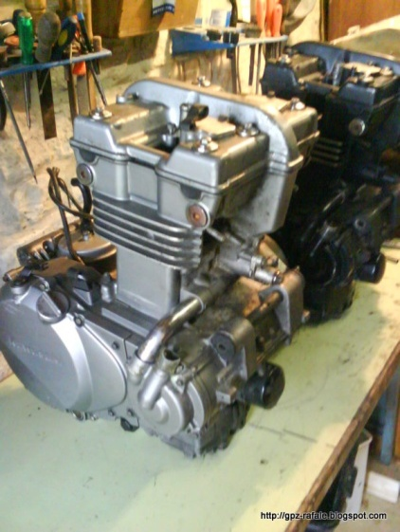

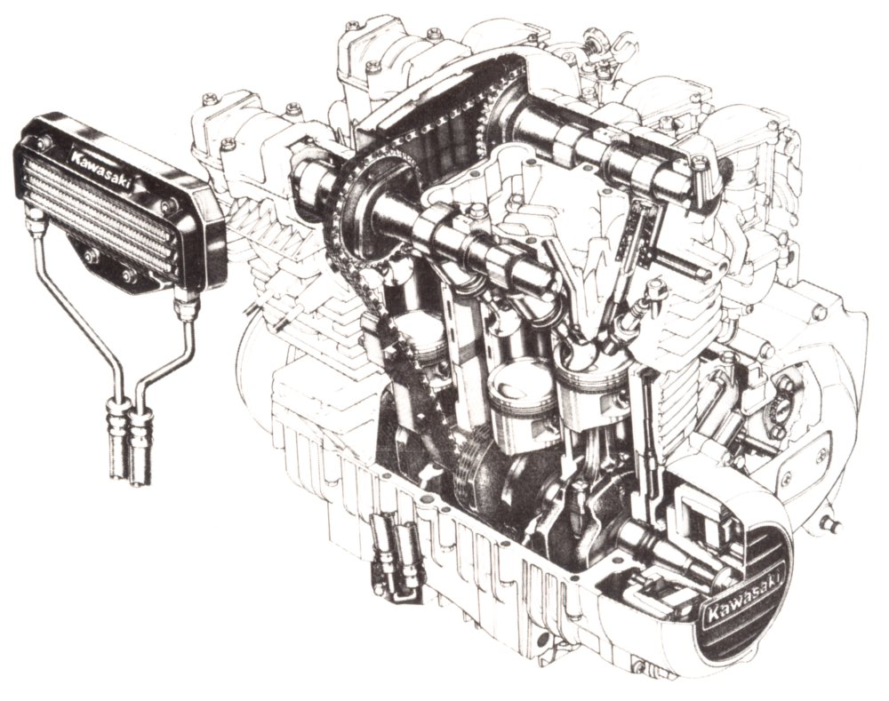Il s’agit d’un moteur bicylindre à essence, à refroidissement liquide.

**Figure 1 : Le moteur GPZ 500**

**Figure 2 : Double arbre à came en tête (DOHC)**

Les deux arbres à cames sont entraînés en rotation via une chaine de distribution entrainée à partir de l’arbre moteur.

# 2. Données antérieures

D’après les calculs faits par nos camarades plus âgés en 5ème année, le système actuel de distribution à soupapes engendrerait une perte proche des 7% de la puissance totale d’un moteur (7,7% pour leur moteur de débroussailleuse Honda GX25).

En revanche, les pertes par frottements dues à la rotation de pièces dans leur système était de l’ordre de 0,2% de la puissance totale de leur moteur.

C’est pour cette raison que l’on nous a demandé d’adapter ce système sur un moteur plus gros et à plusieurs cylindres : la GPZ500.

# 3 Modélisation du bloc cylindre

Au cours du projet nous avions eu à concevoir une culasse qui viendrait remplacer celle existante. Il nous fallait être surs de pouvoir fixer celle-ci au moteur. Dans un premier temps, à l’aide d’outils de mesure, nous avions modélisé le bloc moteur en nous concentrant sur sa partie supérieure. Il était impératif que tout soit aligné entre partie supérieure du bloc et partie inférieure de la culasse.

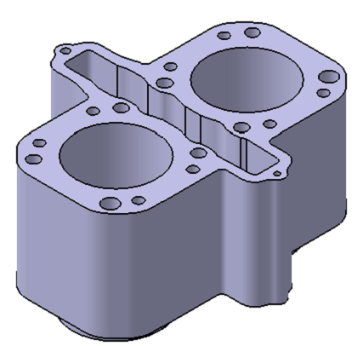

III CONCEPTION

# Culasse

IMAGE A METTRE !

La culasse est la pièce principale de notre assemblage. Elle est en aluminium, comme la culasse d’origine et abrite tout le système d’admission.

La taille et la forme des canaux d’admission/échappement ont été calculées afin de respecter celle de la culasse d’origine, afin de laisser suffisamment de carburant entrer dans la chambre par exemple, tout en étant limités par l’encombrement et les avances/retards à la distribution imposées par le constructeur.

L’entrée et l’admission d’origine était assurée par 4 sections circulaires par chambre de combustion (2 chacune. 8 au total pour les deux cylindres) de diamètre 12mm. Nous devions donc choisir une section limitée à pour chaque fonction.

De plus Kawasaki indique une avance avant ouverture complète et un retard avant fermeture de ± 22°. Sur la section latérale de notre tube de distribution cela ne représente qu’une différence de hauteur de 5,6mm :

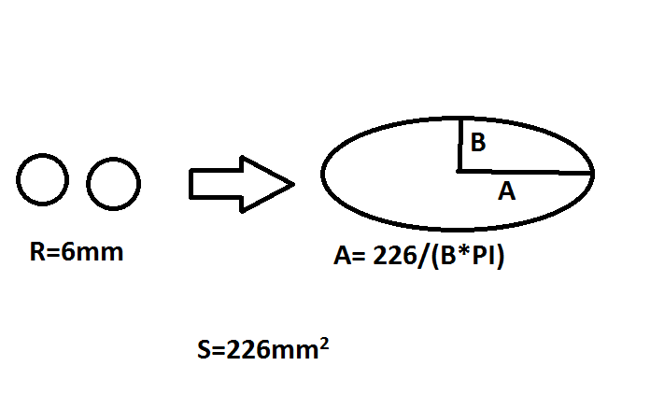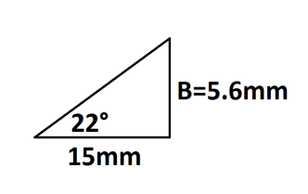Le seul moyen de respecter l’aire avec une hauteur diminuée fut de prendre une forme elliptique dont les dimensions sont les suivantes :

Après conversion en mètres, le calcul de la demi-longueur A de l’ellipse donne A=13mm.

Aussi, un logement dans la culasse pour installer les roulements a été crée.

# Circuit de refroidissement

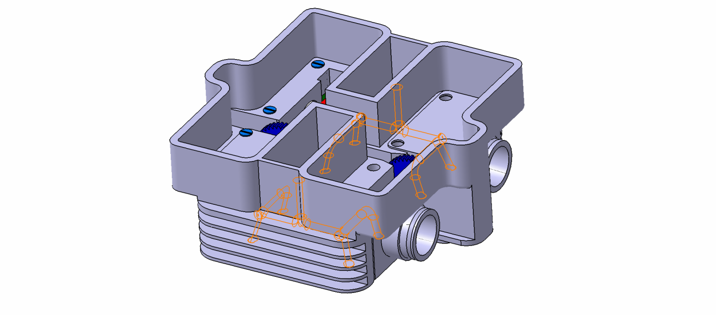Le circuit de refroidissement d’origine du moteur parcourt le bloc cylindre et traverse la culasse pour s’en extraire sur sa face supérieure. Il nous a donc fallu le prendre en compte et tant bien que de mal en concevoir un qui passe au plus près de la chaleur, et donc des embouchures de la section mentionnée précédemment, malgré le manque de place dû aux éléments nouveaux dans la culasse (roulements, tube, etc). Voici en surligné orange le parcours du circuit :

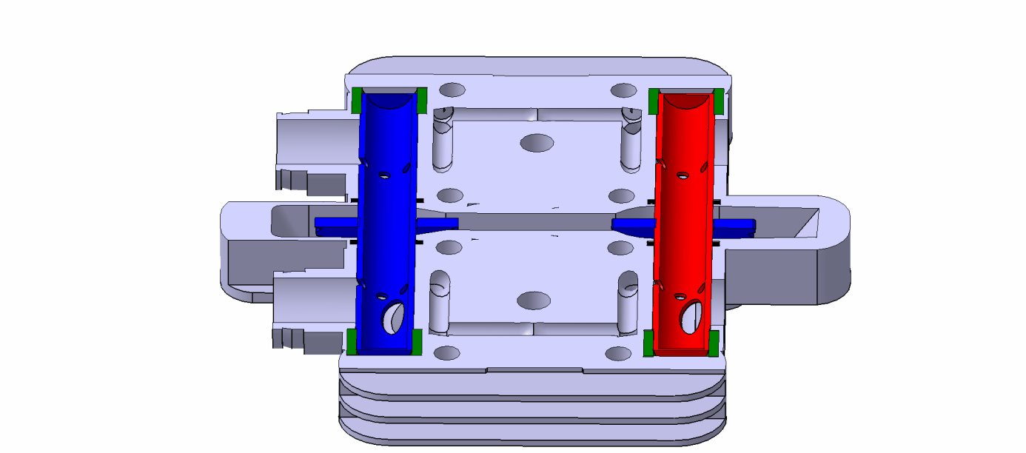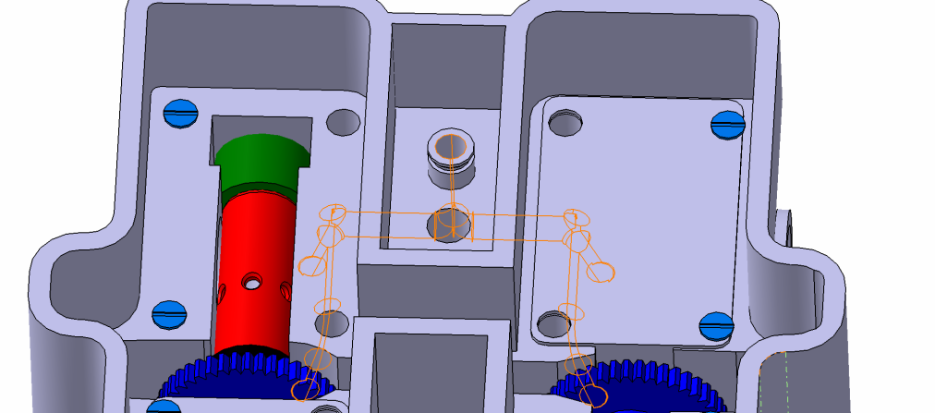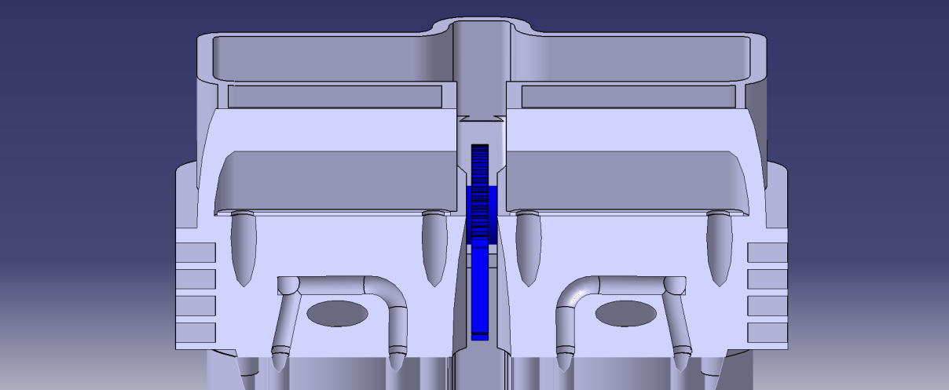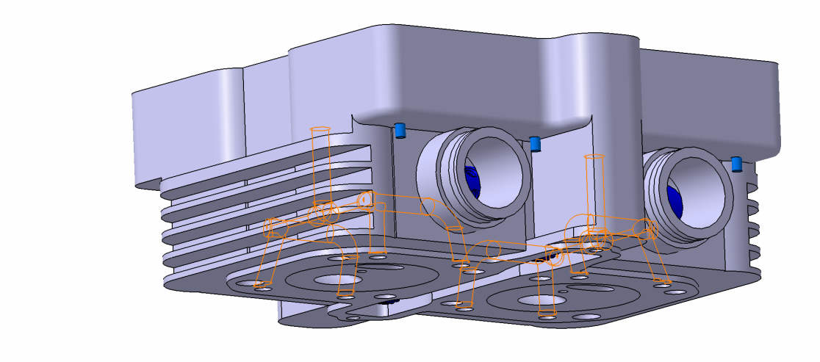

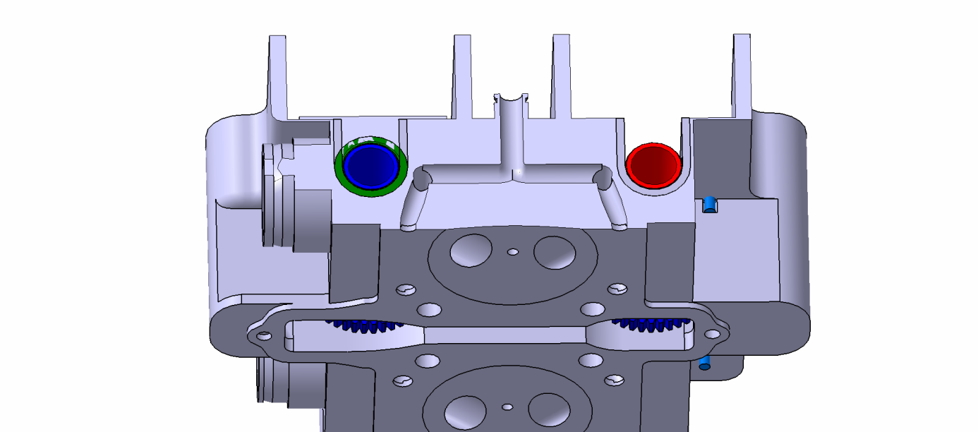

# Tube d’admission ou d’échappement

Nous avons conçu le tube de manière à ce que, lorsqu’il « bloque » l’embouchure à une chambre en phase de compression, les gaz d’échappement ou le mélange air-essence doit pouvoir y rentrer et circuler librement vers le cylindre en phase d’admission/échappement. Il s’agissait de la laisser « ouverte tout en fermant » une chambre de combustion.

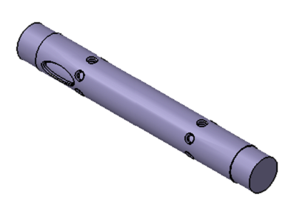

## Engrenage

## 

## Le choix des Roulement

Nous nous sommes rendus sur le site de l’entreprise **SKF** pour trouver un ROULEMENT à aiguilles en lui donnant toutes les informations qui correspondent à notre système.

## 

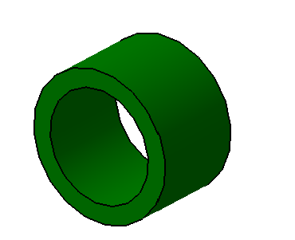

## Joint tresse

## Une étanchéité est réalisée entre la chambre pour éviter la propagation de gaz.

## elle est réalisée entre la chambre de combustion et le reste du système pour cela on a donc utilisé 2 joints tresse qu’on a dessinés avec les dimensions exacts et que nous utiliserons au niveau du tube comme suite :

## 

## Chapeaux

Pour empêcher les tubes de sortir du bâti à cause de la pression exercée par l’explosion, on a dû donc pensé à mettre des chapeaux.

On a aussi mis sur le chapeau la même forme des tubes qui sert au bien guider en mouvement de rotation.

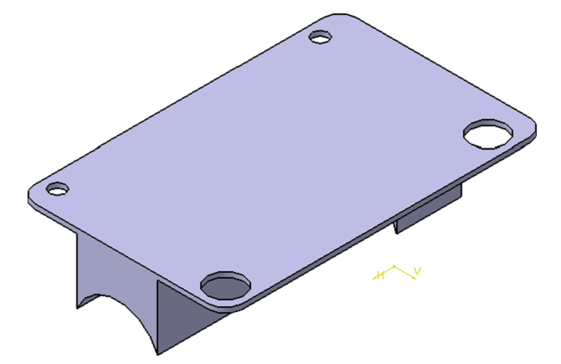

## Le système de refroidissement

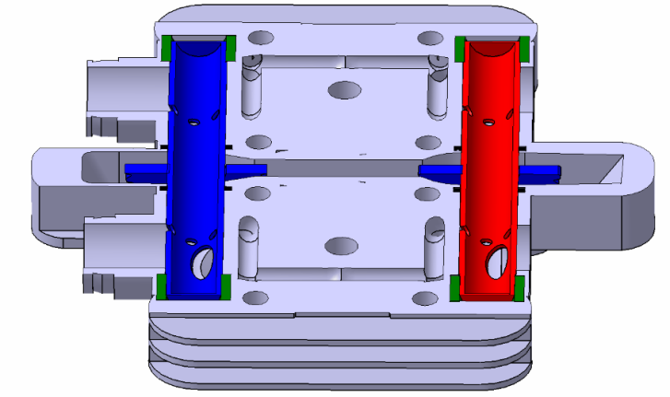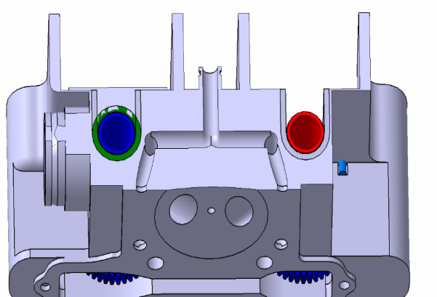

Canalisation de refroidissement

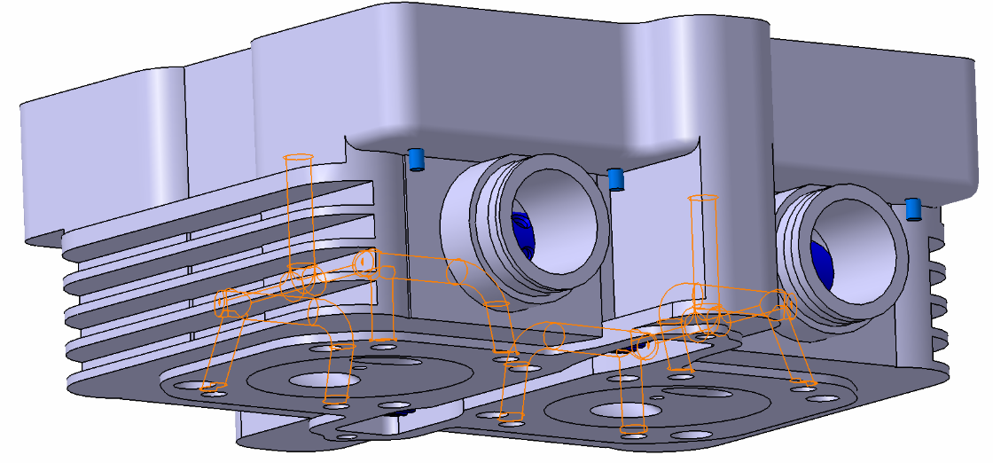

## Assemblage_GPZ500

Après avoir dessiné toutes les pièces nécessaires pour notre système, on a pu faire l’assemblage comme vous pouvez le voir ci-dessous :



Nous avons simulés le système qui a parfaitement marchée et qu’on montrera lors de la soutenance.

# Conclusion :

Pour mener à bien ce projet, nous avons dû approfondir nos connaissances autant de point de vue calculs théoriques que de point de vue conception sur le logiciel CATIA.

De plus, ce projet nous a permis de nous familiariser avec la démarche de création d’un système de distribution rotatif qui va peut-être servir à l’entreprise visée. En effet, nous avons pu développer un système qui respect tous les consignes fournis par cette dernière en collaborant avec M.Darcissac Sylvain, notre tuteur qui nous a suivi tout au long de notre projet.

Nous avons été confrontés à de nombreux problèmes et dans la plupart des cas nous avons pu trouver une solution alternative afin de les résoudre complètement. En effet, les résultats de simulation sont tout à fait satisfaisants.

# ANNEXES